سلسلة إضافية 2
التمرين الأول:
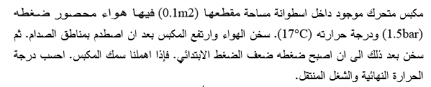

التمرين الثاني:
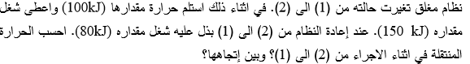

التمرين الثالث:

التمرين الرابع:
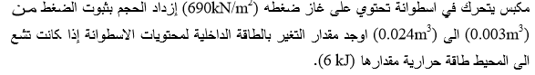

التمرين الخامس:
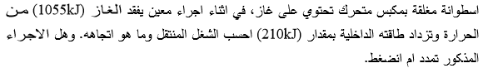
التمرين السادس:
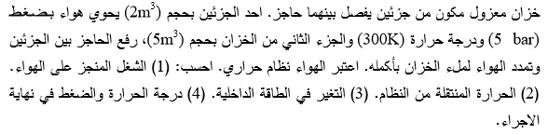

التمرين السابع:
